Document 5
Lisez attentivement ce texte, puis vous répondrez, en français, aux questions proposées par l'examinateur.

El Rey abdica
Periódico El País.com, 2 de Junio de 2014
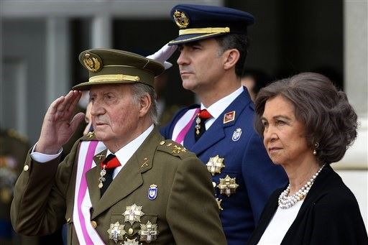
El Rey ha decidido abdicar para dejar paso a su hijo, que será Felipe VI. “Una nueva generación reclama el papel protagonista para afrontar con renovada intensidad los desafíos”, explicó el Monarca, en un claro mensaje de cambio de ciclo.
Desde 2012, cuando empezaron a acumularse los problemas de la Monarquía y el Rey alcanzó su momento más bajo de popularidad, cuando se vio forzado a pedir perdón por su viaje a Botsuana para cazar elefantes en el que se rompió la cadera, las especulaciones en el mundo político sobre la abdicación se multiplicaron hasta el punto de que se convirtió durante 2012 y 2013 en uno de los principales asuntos de debate en las reuniones políticas, aunque en sordina, nunca en público.
Pero la conversación siempre acababa en el mismo sitio: “se dice que los reyes se mueren, no abdican”. Él mismo lo desmintió varias veces, la última en el discurso de Nochebuena. Solo él puede tomar esa decisión, insistían los políticos. Y al final lo hizo cuando menos se esperaba.

